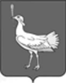
СОБРАНИЕПРЕДСТАВИТЕЛЕЙ
СЕЛЬСКОГО ПОСЕЛЕНИЯ
БОЛЬШАЯДЕРГУНОВКА

МУНИЦИПАЛЬНОГО РАЙОНА
БОЛЬШЕГЛУШИЦКИЙ
САМАРСКОЙ ОБЛАСТИ
ТРЕТЬЕГО СОЗЫВА

РЕШЕНИЕ№ 191
от 31 января 2019 года
О внесении изменений в Решение Собрания представителей сельского поселения Большая Дергуновка муниципального района Большеглушицкий Самарской области №174 от 06декабря 2018 года «Об утверждении бюджета сельского поселения Большая Дергуновка муниципального района Большеглушицкий Самарской области на 2019 год и на плановый период 2020 и 2021 годов»
Руководствуясь Бюджетным кодексом Российской Федерации, Уставом сельского поселения Большая Дергуновка муниципального района Большеглушицкий Самарской области, Собрание представителей сельского поселения Большая Дергуновка муниципального района Большеглушицкий Самарской области
РЕШИЛО:
- Внести в Решение Собрания представителей сельского поселения Большая Дергуновка муниципального района Большеглушицкий Самарской области № 174 от 06 декабря 2018 г. «Об утверждении бюджета сельского поселения Большая Дергуновка муниципального района Большеглушицкий Самарской области на 2019 год и на плановый период 2020 и 2021 годов» следующие изменения:
- в абзаце двенадцатом пункта 5 сумму «1823,3» заменить суммой «1805,5».
2. Направить настоящее Решение главе сельского поселения Большая Дергуновка муниципального района Большеглушицкий Самарской области для подписания и официального опубликования.
3. Настоящее Решение вступает в силу после его официального опубликования и распространяется на правоотношения, возникшие с 31.01.2019 года.
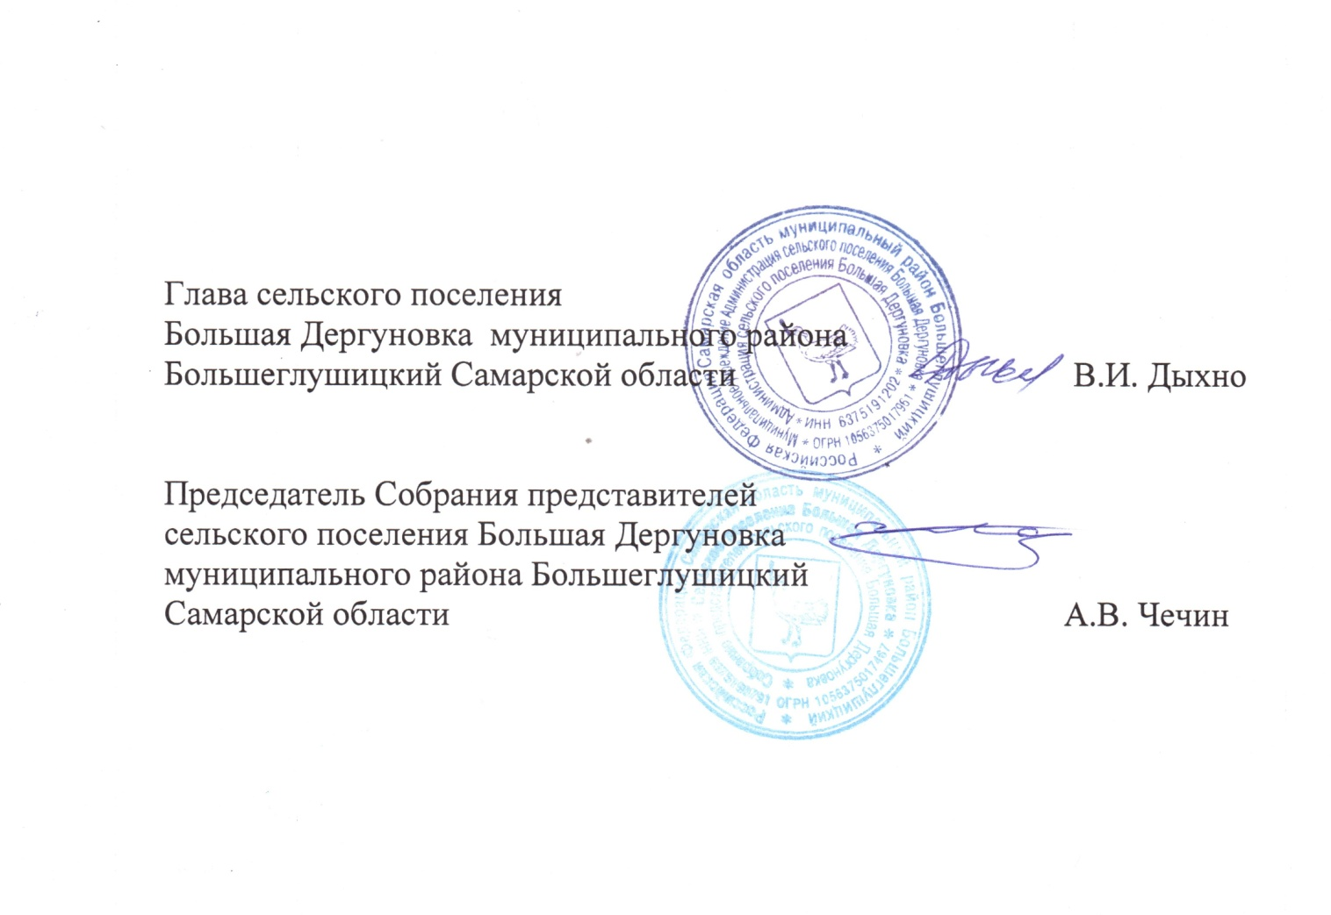
4.Опубликовать настоящее Решение в газете «Большедергуновские Вести» сельского поселения Большая Дергуновка муниципального района Большеглушицкий Самарской области не позднее десяти дней после его подписания.

